**Je fabrique mon porte-clefs 3D**

**Accompagnement BDLA possible**

**Au cours d’un atelier de 2 heures réunissant jusqu’à 15 personnes, les participants vont utiliser le logiciel de conception 3D Tinkercad pour créer un porte-clefs personnalisé à leur nom. Ils pourront l’imprimer sur l’imprimante 3D de la BDLA et repartir avec.**

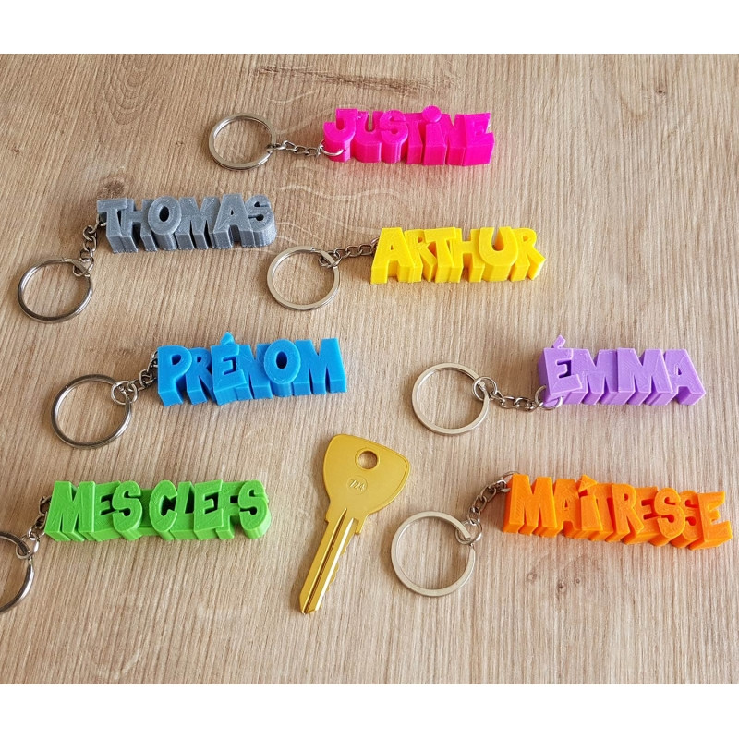

# Type d’animation

**Nombre**: Groupe jusqu’à 15 personnes. Les participants doivent être présents sur la totalité de l’atelier

**Âge**: Enfants à partir de 8 ans, ados ou adultes. Également adapté aux binômes parent – enfant

**Durée** : 2 heures

**Animateur** : 1 personne

**Temps**: peu de préparation si ce n’est se familiariser avec l’imprimante 3d et Tinkercad, en revanche l’impression 3d étant assez longue, il faut prévoir d’imprimer soi-même une partie des porte-clefs après l’animation pour les donner aux participants plus tard.

# Objectifs

Se familiariser avec l’impression 3D et les logiciels de conception 3D

Concevoir un objet unique et personnalisé, le fabriquer et repartir avec.

# Pré-requis

**Matériel :**

* Une imprimante 3D (vous pouvez utiliser l’imprimante 3D de la valise BDLA ou une autre). S’assurer que l’on dispose d’assez de filament (pour la valise BDLA nous pouvons vous faire parvenir des bobines supplémentaires sur demande)
* Des ordinateurs reliés à Internet (1 PC pour 2 participants). Il est vivement recommandé d’avoir des souris (l’utilisation de Tinkercad sans souris est assez lourde)
* Il est conseillé que l’animateur ait également un poste relié à un vidéoprojecteur. La valise de la BDLA est fournie avec un PC portable à relier à l’imprimante 3D. En revanche elle ne dispose pas de vidéoprojecteur.
* Des anneaux de porte-clefs (fournis avec la valise)
* Une clef USB pour transférer les fichiers 3D (au format STL) de l’ordinateur des stagiaires à celui de l’animateur (relié à l’imprimante)

**Savoir-faire :**

* Avoir une connaissance basique de l’imprimante 3d
* Avoir testé rapidement Tinkercad

# Déroulé

**Préparation :**

* Créer un compte en ligne (gratuit) sur Tinkercad (<https://www.tinkercad.com>). Il est possible d’utiliser le même compte pour tous les participants, mais ils n’auront plus accès à leurs créations après l’animation. Ils peuvent aussi créer des compte nominatifs (en début de séance) mais c’est plus long, et ils auront besoin d’accéder à leur messagerie (mail de confirmation)
* Avoir soi-même créé un porte-clefs 3D qui servira d’exemple
* Aménager la salle avec les PC pour les participants (1 pour 2) le PC de l’animateur relié à l’imprimante 3D et à un vidéoprojecteur.

**Première partie : découverte de l’imprimante 3D (15 minutes)**

Juste avant le début de l’atelier, on peut lancer une impression 3D (du porte-clef qui doit servir d’exemple). Comme le démarrage de l’imprimante est assez long, cela fait gagner du temps. On commencera par expliquer aux participants les grands principes de l’impression 3D tout en leur permettant d’observer la pièce qui est en train de s’imprimer.

On pourra évoquer rapidement les points suivants :

* Comment fonctionne l’imprimante 3d (ajout de matière)
* Les autres formes d’impression 3d (autres matériaux, métal, bois, impression par retrait de matière…)
* Les contraintes de l’impression 3d (finesse, surplombs…)
* Les applications : prototypes pour les créateurs et designers. Réparation de pièces. Utilisation pour l’industrie avec la fabrication de pièces en petite série ou sur mesure

**Deuxième partie : Présentation de Tinkercad (20 minutes) – voir memento à la fin de la fiche**

On ne présentera pas toutes les possibilités de Tinkercad, mais uniquement ce qui est utile pour l’atelier à savoir :

* Se connecter / créer un compte (selon qu’on aura un seul compte ou des comptes individuels)
* Créer un nouveau Design
* Naviguer dans la forme 3D qu’on va créer : zoom (molette de la souris) / rotation (clic droit) / translation (shift + clic droit)
* Ajouter des lettres
* Pouvoir modifier la police, l’épaisseur (Bevel), la hauteur des lettres
* Pouvoir les déplacer sur le plan, les faire tourner ou les incliner
* Comprendre la notion d’intrication (les formes pénètrent les unes dans les autres)
* Utiliser une forme creuse pour percer la forme (pour passer l’anneau du porte-clef)
* À la fin, fusionner toutes les lettres
* Les exporter au format STL

Concernant le porte-clef, insister sur les contraintes liées à l’impression 3d :

* Éviter les détails trop fins qui risquent de casser voir ne pas être imprimés
* La forme doit être d’un seul tenant. Faire attention aux lettres comme les « i » ou les « é » : le point et les accents doivent être supprimés ou reliés au reste de la forme
* Attention aux surplombs qui vont générer des supports et être difficiles à finaliser

**Troisième partie : Réalisation dans Tinkercad (45 minutes)**

Les participants laissent cours à leur créativité. Selon leur niveau, ils pourront faire des choses plus ou moins complexes. L’animateur les encourage à rajouter de la complexité (lettres de différentes hauteur, inclinées…) s’il voit qu’ils ont fini trop vite.

L’effet le plus sympa est obtenu quand on joue sur l’orientation et la hauteur des lettres (pour éviter d’avoir quelque chose de trop plat). On peut également s’amuser à modifier l’inclinaison des lettres (avoir des lettres penchées), mais ça complique l’impression et la finition, car ça génère des surplombs et des supports qui peuvent être difficiles à enlever après l’impression.

Penser à prévoir un trou pour passer l’anneau, pas trop fin sinon difficile à imprimer.

Il faut prévoir le temps de la réalisation pour les 2 (sachant que le premier sera plus long car il faut se familiariser avec l’outil)

L’animateur attire l’attention des participants sur les risques évoqués plus haut s’il voit que leur forme risque d’être difficile à imprimer ou à finaliser.

**Quatrième partie : Impression**

Tout au long de la phase de réalisation, dès qu’un participant a fini sa forme, il l’exporte en STL. L’animateur le met sur sa clef USB et transfère le fichier sur le PC relié à l’imprimante. Il montre au participant (ou fait faire selon les cas) le fonctionnement de Cura d’impression et lance l’impression. Quand l’impression est terminée (attendre un peu que ça refroidisse) le participant pourra « décoller » et récupérer sa forme.

Tout au long de l’atelier, les participants sont invités à venir voir librement les formes en cours d’impression.

**ATTENTION** : l’impression 3D est assez longue, il ne sera vraisemblablement pas possible de tout imprimer durant l’atelier. Il faudra prévoir de le faire après l’atelier en demandant aux participants restants de venir chercher leur porte-clef la semaine suivante. Penser à bien noter le nom des personnes restantes et le nom du fichier correspondant.

# Ressources extérieures

De nombreuses ressources sur le padlet de la BDLA : <https://padlet.com/accueil_bdla/impr3d>

Y compris des tutoriels pour utiliser l’imprimante 3d et Tinkercad

# Pour aller plus loin

Il est possible de complexifier l’atelier (si on veut le faire plus long ou sur plusieurs séances) en rajoutant des formes aux lettres ou en jouant davantage sur l’inclinaison et l’empilement de lettres : on ne reste pas sur un plan. Mais c’est plus compliqué à imprimer et à finaliser.

# Accompagnement BDLA

Dans le cadre de l’offre de médiation numérique de la BDLA, nous pouvons venir réaliser cet atelier dans vos locaux. **ATTENTION** : cet accompagnement doit être conçu également comme une formation. Vous devrez co-animer cet atelier pour être en mesure de le réaliser vous-même par la suite.

Vous vous engagez à réaliser au moins un atelier par vous-même (le même ou un autre) avec l’imprimante 3D.

En plus du temps d’atelier, on prévoira une heure (avant ou après l’atelier) pour effectuer un transfert de compétence. Celui-ci ne remplace pas les formations d’une journée de prise en main de l’imprimante 3D organisées régulièrement par la BDLA dans le cadre des Digital Mardi auxquelles nous vous conseillons d’assister.

Pour profiter de cet accompagnement, contactez

Sarah Meslage : [sarah.meslage@loire-atlantique.fr](mailto:sarah.meslage@loire-atlantique.fr)

Quentin Chevillon : [quentin.chevillon@loire-atlantique.fr](mailto:quentin.chevillon@loire-atlantique.fr)

# Memento Tinkercad

**Se déplacer autour de la forme :**

* Molette de la souris : zoomer / dézoomer
* Clic droit : tourner autour de la forme
* Shift + clic droit : déplacer la forme

**Ajouter une lettre :**

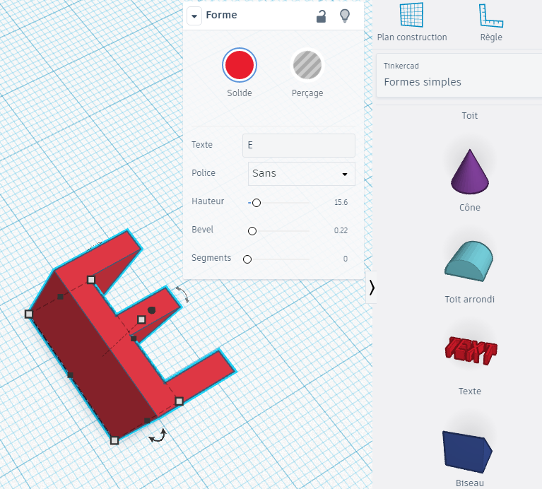

**2**

**1**

1. Faire glisser l’icône « text » vers la surface de travail
2. Modifier les paramètres : Texte, police, hauteur et Bevel (épaisseur). ATTENTION : ne pas saisir tout le texte d’un coup mais le faire lettre par lettre, sinon on ne pourra travailler chaque lettre indépendamment.

**Déplacer une lettre sur la surface de travail**

Clic gauche sur la forme et faire glisser

**Faire pivoter une lettre**

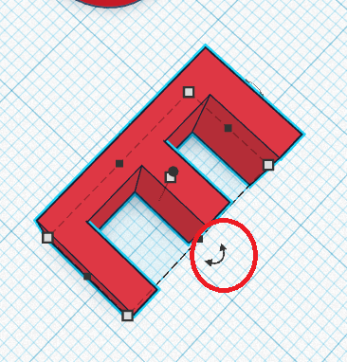

Clic gauche sur la lettre, cliquer sur l’icône en forme de double flèche et faire tourner dans un sens ou dans l’autre. 3 doubles flèches permettent de faire pivoter la forme sur ses 3 axes

**Redimensionner une lettre**

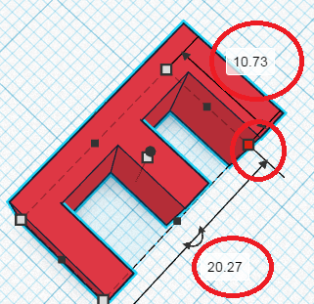

Clic gauche sur la forme. Cliquer sur un des petits carrés blancs ou noir. On peut soit redimensionner en faisant glisser la souris, soit saisir les nouvelles dimensions manuellement dans les zones de texte qui apparaissent

**Insérer une forme creuse pour l’anneau**

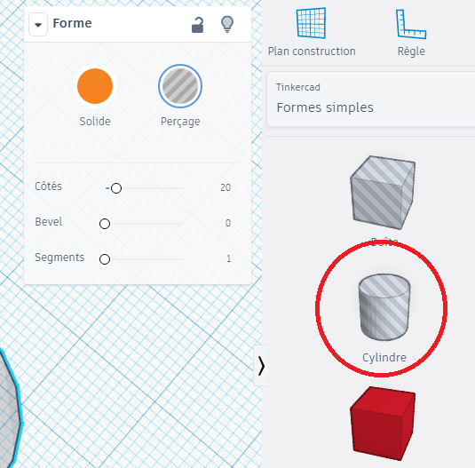

Faire glisser le cylindre de perçage sur la surface de travail, le redimensionner et le mettre à l’endroit de la forme qu’on veut percer. À la fin, il faudra fusionner les formes pour que le perçage soit bien effectif.

**Fusionner les formes**

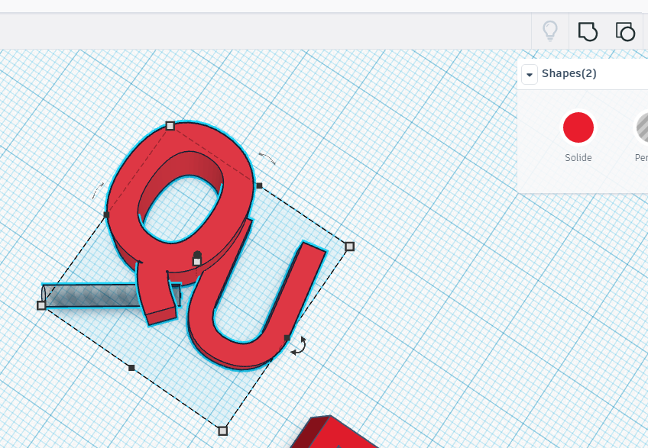

Sélectionner les formes à fusionner avec le bouton gauche de la souris en maintenant la touche shift enfoncée, puis cliquer sur l’icône Regrouper. Cette opération est réversible grâce à l’icône dissocier

**Exporter en STL**

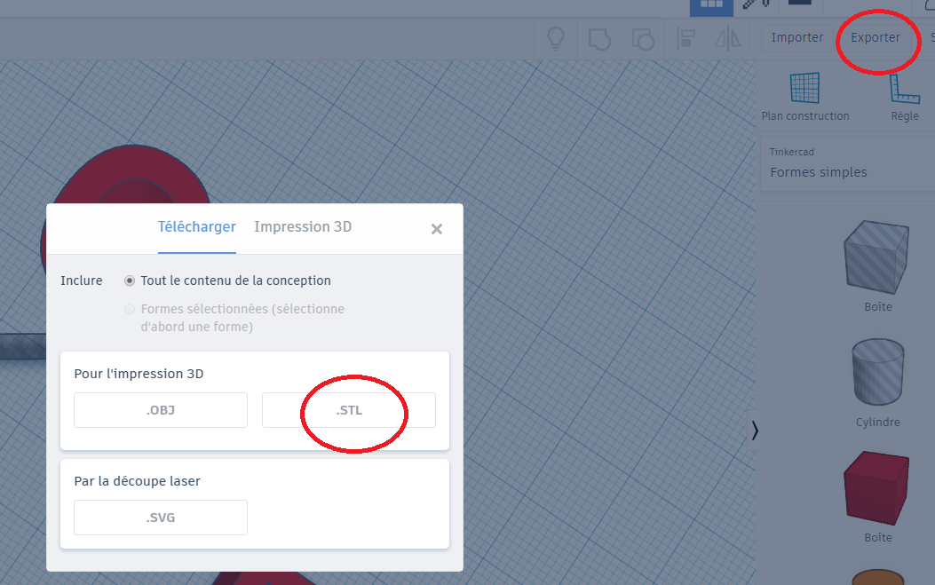

Cliquer sur exporter >> .STL et enregistrer le fichier. Toutes les lettres doivent être fusionnées avant.